Программный комплекс

«Система регистрации, учета, логистики и анализа транспортных средств на территории»

Руководство пользователя Охрана

Оглавление

Руководство пользователя Охрана по работе с системой 1
1. Авторизация 2
2. Окно управления въездами/выездами 3
3. Регистрация въезда 4
3.1 Категории ТС 4
3.2 Фото документов 4
3.3 Выбор Секции 5
3.4 Номерной знак ТС 6
3.5 Завершение регистрации 6
4. Окно информации о ТС, регистрация выезда. 7
5. Выход из системы 8

1. Авторизация
Перед входом в систему, пользователь должен пройти авторизацию.
В возникшем окне необходимо ввести Логин и Пароль. После этого, кнопка «Войти» станет активной.
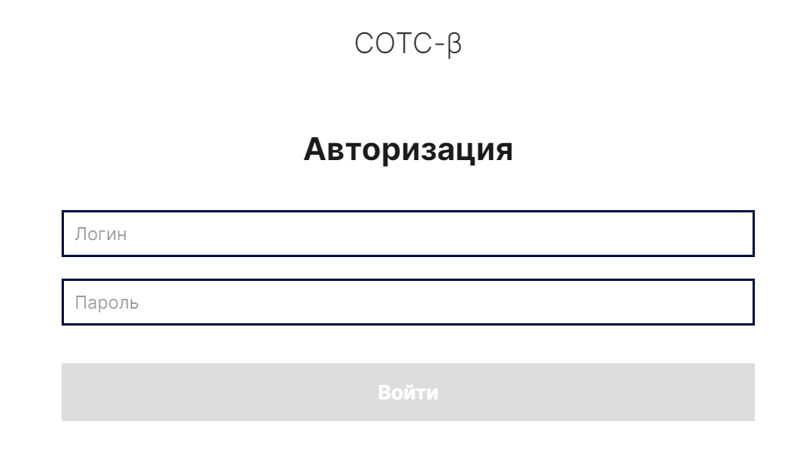

2. Окно управления въездами/выездами
Перед вами окно управления въездами и выездами транспортных средств (далее, ТС) на территории ТЦ. Интерфейс включает в себя следующий функционал:
- Регистрация въезда - является ссылкой на экран регистрации въезда ТС.
- Строка текущего времени/даты – обновление времени и даты в режиме реального времени.
- Иконки управления ТС – каждая из них является ссылкой на экран с информацией о выбранном ТС и возможностью управления его выездом. Иконки промаркированы определенными цветами, о которых будет рассказано ниже, содержат номер машины, тип ТС и информацию о лимите пребывания на территории.
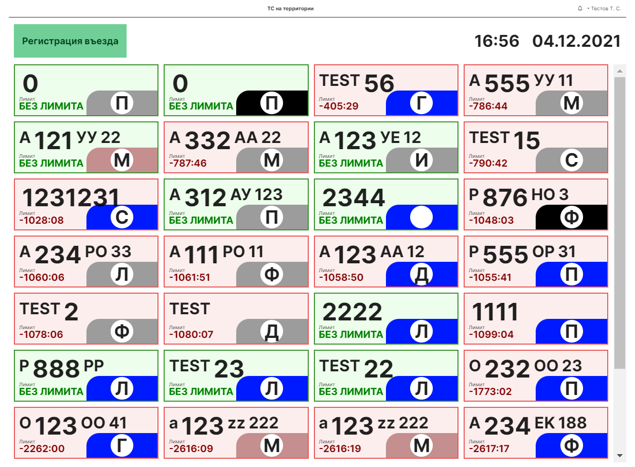
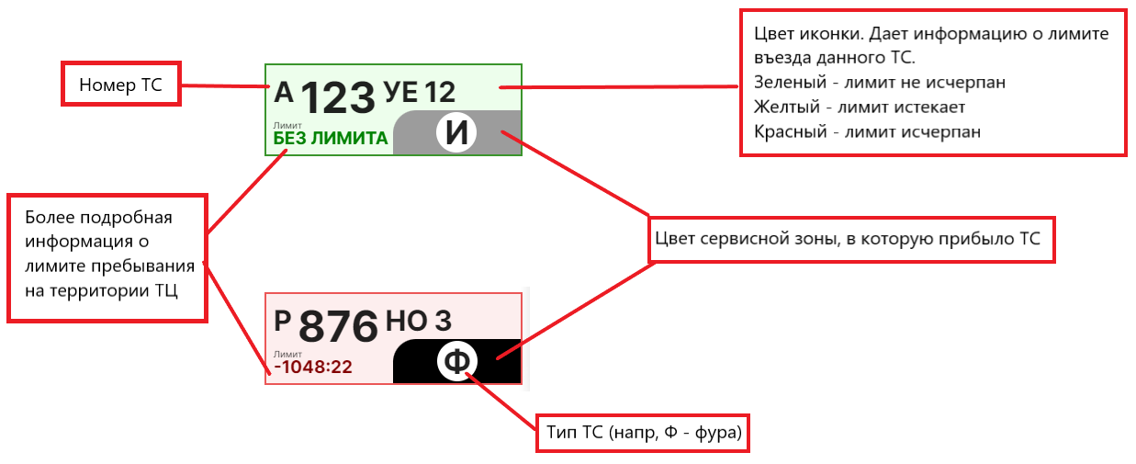

3. Регистрация въезда
Нажав на кнопку «Регистрация въезда» в предыдущем окне, вы попадаете на страницу регистрации транспортного средства. Рассмотрим подробнее пункты, которые необходимо заполнить перед пропуском ТС на территорию ТЦ.

3.1 Категории ТС
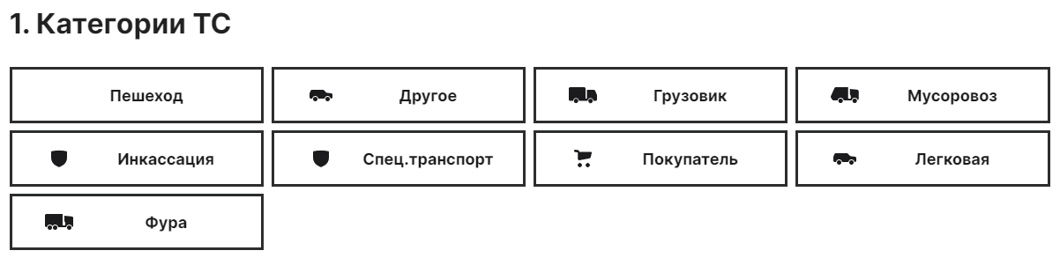
Здесь выбирается тип ТС.

3.2 Фото документов
В этом разделе вы можете либо сделать свежее фото необходимых для пропуска документов/номера ТС, либо прикрепить их, выбрав из уже загруженных на устройство фотографий.
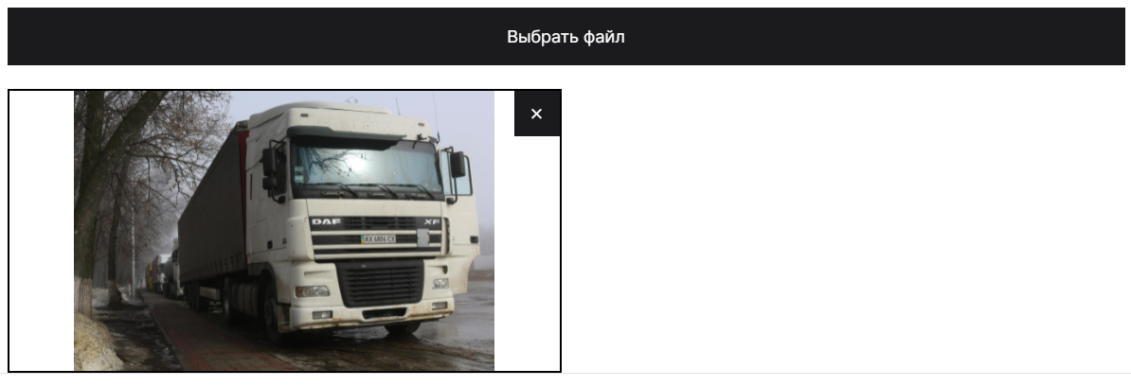
Вы можете загрузить/сделать несколько фото, а также удалить любое, нажав на значок «х» в правом верхнем углу превью.

3.3 Выбор Секции
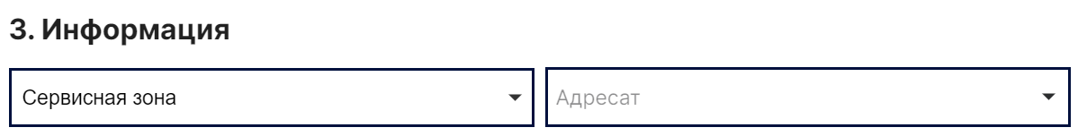
Здесь вы выбираете сервисную зону, куда необходимо направить средство, в зависимости от его предназначения, а также адресата (при наличии данного поля).
Примечание. При выборе Адресата есть возможность посмотреть список существующих адресатов, а также воспользоваться всплывающей подсказкой при вводе адресата вручную (предиктивный ввод текста):
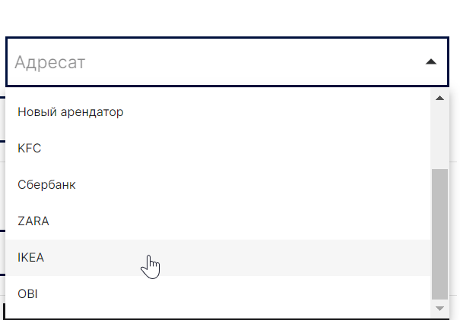

После заполнения этих окон, если в данной зоне, куда направляется ТС, есть роллеты, появляется дополнительный подраздел.
В нем отображаются свободные роллеты, и необходимо будет указать ту роллету, к которой будет направлено ТС.

Пример:
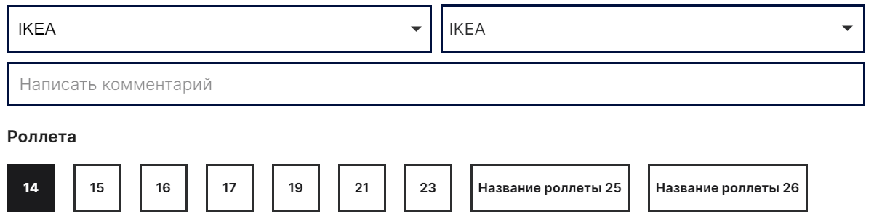

Если свободных роллет в зоне на данный момент нет, вы увидите соответствующее сообщение:

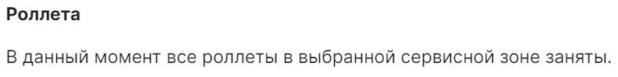

Для того, чтобы хотя бы одна из роллет освободилась, необходимо, чтобы зарегистрированные машины совершили выезд из этой зоны.

3.4 Номерной знак ТС

Здесь необходимо ввести номерной знак ТС.

Прим. Русские номера вводятся по определенной схеме, программа не даст ввести неподходящие для русских номеров символы и/или их количество.
При регистрации иностранных номеров, форма введения произвольная:

Прим. При попытке ввода номера ТС из черного списка (ЧС), возникнет сообщение, что зарегистрировать на въезд машину из черного списка нельзя. Для регистрации такого ТС необходимо будет связаться с администратором, касательно вопроса о снятии запрета на въезд с данного ТС.

3.5 Завершение регистрации

После заполнения всех предыдущих пунктов, у нас будет возможность выбрать одну из двух команд:
Кнопка «Отменить» вернет нас на предыдущий экран. Кнопка «Заехал» регистрирует ТС на территории ТЦ и запускает отсчет лимита его пребывания.
4. Окно информации о ТС, регистрация выезда.
Нажав на иконку с номером ТС на главном экране, мы попадаем в раздел информации о регистрации ТС, находящемся на территории ТЦ.
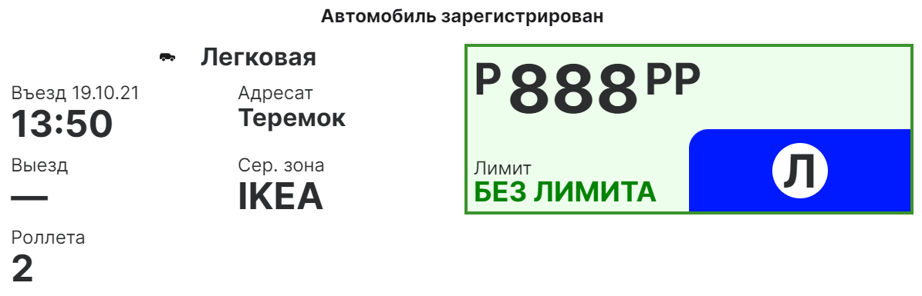
Информация включает в себя:
- Тип ТС
- Его номер
- Дату и время въезда
- Сервисную зону, где пребывает ТС
- Адресата
- Номер роллеты, где происходит погрузка/выгрузка (если это необходимо)
- Лимит времени, отведенный на пребывание ТС на территории ТЦ
Здесь же мы можем вернуться на главный экран при помощи кнопки «Назад в список ТС», а также зарегистрировать выезд ТС с помощью кнопки «Выезд ТС».

5. Выход из системы
Для выхода из системы необходимо нажать на собственные данные, отображающиеся в правом верхнем углу главного экрана.
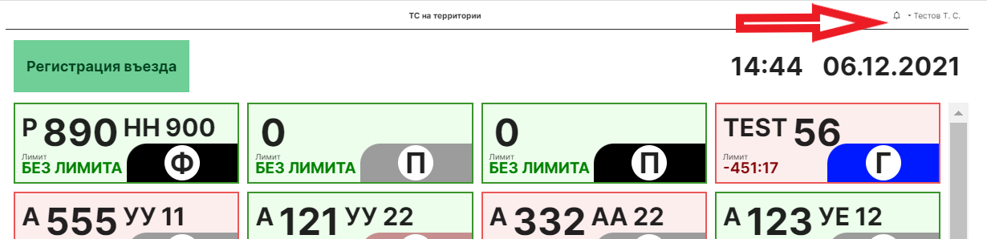
А затем нажать на возникшую кнопку «Выйти».
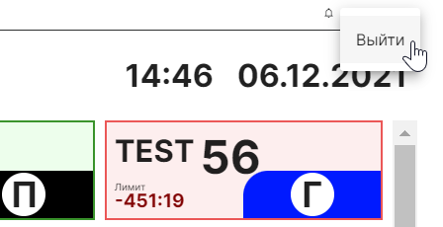
После этого, вы будете «разлогинены», и перед вами снова откроется начальный экран авторизации.

